



**实 验 报 告**

实验课程 Android应用程序开发

实验项目 实验2 布局模式（一）

实验地点 2-721

指导教师 郑向阳

班 级

学生姓名

学 号

教师评分

日 期

实验2 布局模式（一）

1. 实验目的
   1. 理解android开发的一般过程
   2. 掌握XML文件的一般使用方法
   3. 掌握在XML中设置TEXTVIEW、BUTTON等控件的属性
2. 准备

JDK、SDK、AndroidStudio

1. 实验内容
   1. 在AndroidStudio中新建项目BMI，并说明步骤：

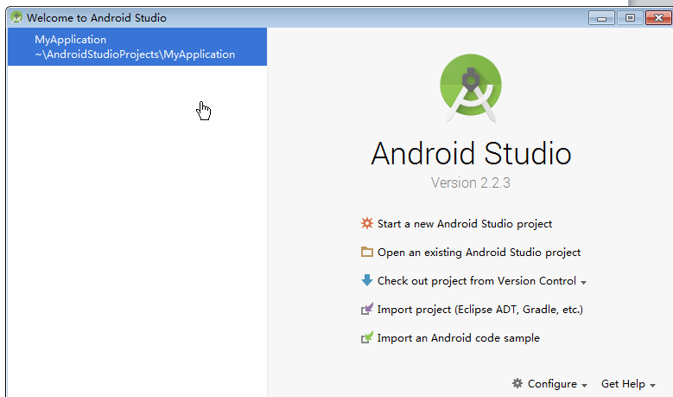

* 1. 说明activity_main.xml文件的作用

创建一个Android工程时默认的主页面,主页面的内容为一个TextView控件。

* 1. 说明在android中布局配置（layout）的种类？

LinearLayout(线性布局)AbsoluteLayout（坐标布局）RelativeLayout（相对布局）FrameLayout(单帧布局) TableLayout（表格布局）

* 1. 在目录layout中新建linearlayout.xml并设计以下界面，（请参考后 面的例子），请截图你的界面设计并复制界面设计的代码：

*<?***xml version="1.0" encoding="utf-8"***?>*<**RelativeLayout xmlns:android="http://schemas.android.com/apk/res/android"  
 xmlns:tools="http://schemas.android.com/tools"  
 android:id="@+id/activity_main"  
 android:layout_width="match_parent"  
 android:layout_height="match_parent"  
  
  
 tools:context="com.example.administrator.bmi.MainActivity"**>  
  
 <**LinearLayout  
 android:layout_width="fill_parent"  
 android:layout_height="wrap_content"  
 android:layout_weight="1"  
 android:orientation="vertical"** >  
 <**TextView  
  
 android:layout_width="fill_parent"  
 android:layout_height="wrap_content"  
 android:layout_weight="1"  
 android:text="第一行-01"  
 android:textSize="22sp"  
 android:background="#00ff00"  
 android:gravity="center"  
 android:textColor="#ffffff"** />  
 <**TextView  
  
 android:layout_width="fill_parent"  
 android:layout_height="wrap_content"  
 android:layout_weight="1"  
 android:text="第二行-02"  
 android:textSize="22sp"  
 android:background="#00fff0"  
 android:gravity="center"  
 android:textColor="#ffffff"** />  
 <**TextView  
  
 android:layout_width="fill_parent"  
 android:layout_height="wrap_content"  
 android:layout_weight="1"  
 android:text="第三行-03"  
 android:textSize="22sp"  
 android:background="#00f000"  
 android:gravity="center"  
 android:textColor="#ffffff"** />  
 <**TextView  
  
 android:layout_width="fill_parent"  
 android:layout_height="wrap_content"  
 android:layout_weight="1"  
 android:text="第四行-04"  
 android:textSize="22sp"  
 android:background="#0fffff"  
 android:gravity="center"  
 android:textColor="#ffffff"** />  
 <**TextView  
  
 android:layout_width="fill_parent"  
 android:layout_height="wrap_content"  
 android:layout_weight="1"  
 android:text="第五行-05"  
 android:textSize="22sp"  
 android:background="#0fff00"  
 android:gravity="center"  
 android:textColor="#ffffff"** />  
  
  
 </**LinearLayout**>  
</**RelativeLayout**>

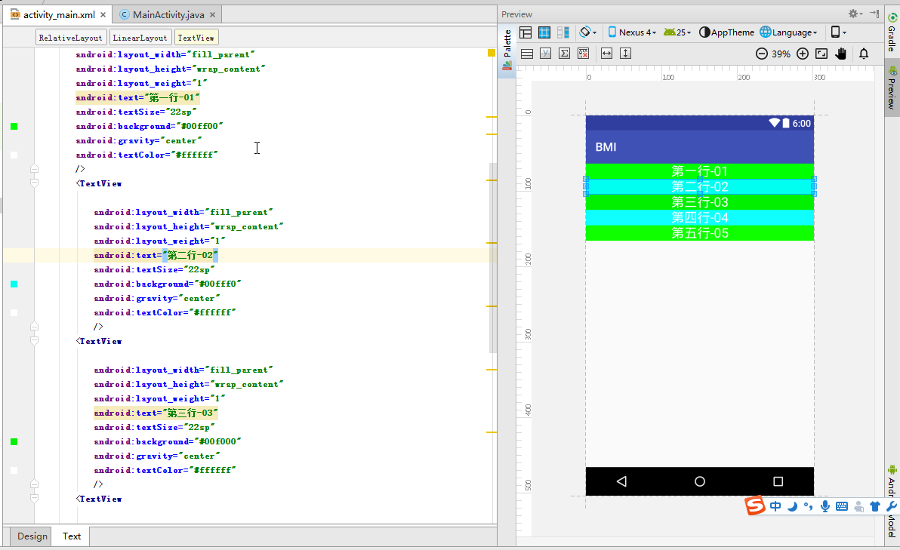

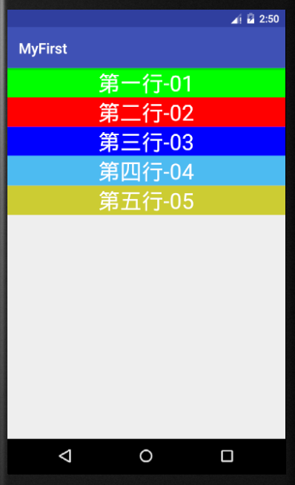

图 1 linearlayout.xml设计界面

请参考以下例子的设计及相关xml文件的代码：

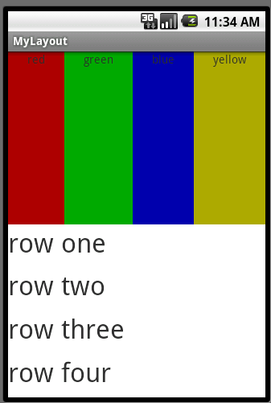

图 2 参考案例的设计

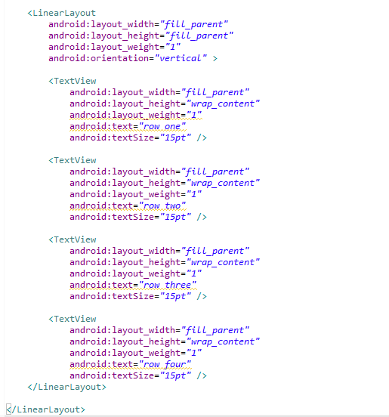

1. 实验心得（50字）

我经过今天这次课程的学习，知道了Android的几种布局模式如何简单使用AndroidStudio中的layout建立一个新的简单页面，改变框架的样式和增加文本内容。